**PROCES-VERBAL D’ACCORD DE LA NEGOCIATION ANNUELLE OBLIGATOIRE POUR L’ANNEE 2022**

**ENTRE :**

La société BearingPoint France SAS, Société au capital de 14 300 000 €, immatriculée au RCS de Nanterre sous le numéro 443 021 241, dont le siège social est situé Tour CBX, CS 70127, 1 Passerelle des Reflets, 92913 La Défense Cedex,

La société Hypercube Research, Société à responsabilité limitée au capital de 1 300 000 €, immatriculée au RCS de Nanterre sous le numéro 481 750 719, dont le siège social est situé Tour CBX, CS 70127, 1 Passerelle des Reflets, 92913 La Défense Cedex,

La société Arcwide France, Société par Actions Simplifiée au capital de 100 €, immatriculée au RCS de Nanterre sous le numéro 908 569 486, dont le siège social est situé Tour CBX, 1 Passerelle des Reflets, 92913 La Défense Cedex,

Représentées par XXX, agissant en qualité de Directrice des Ressources Humaines, dûment mandatée et habilitée,

ci-après désignées « les Sociétés »

**D’UNE PART**

**ET :**

**Les organisations syndicales représentatives suivantes :**

L'organisation Syndicale CFE-CGC, représentée par XXX, Délégué Syndical

L'organisation Syndicale CFTC, représentée par XXX, Délégué Syndical

L'organisation Syndicale FO, représentée par XXX, Délégué Syndical

**D’AUTRE PART**

Ensemble, ci-après dénommées « Les Parties »

# Préambule

La Direction et les Organisations Syndicales présentes dans l’entreprise ont mené 6 séances de négociation dans le cadre de la négociation annuelle obligatoire en dates des 7 décembre 2021, 17 janvier 2022, 1er février 2022, 16 février 2022, 23 février 2022 et 16 mars 2022.

Dans le cadre de cette négociation, les organisations syndicales et la direction ont fait des propositions suivantes :

**Propositions de la liste commune CFE-CGC et CFTC**

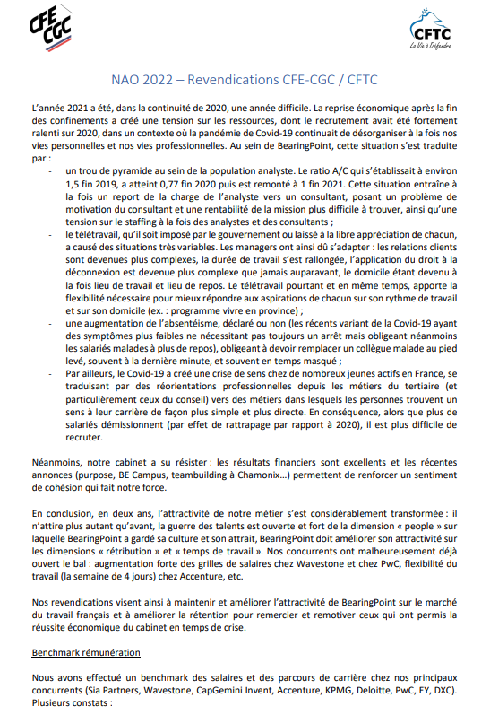

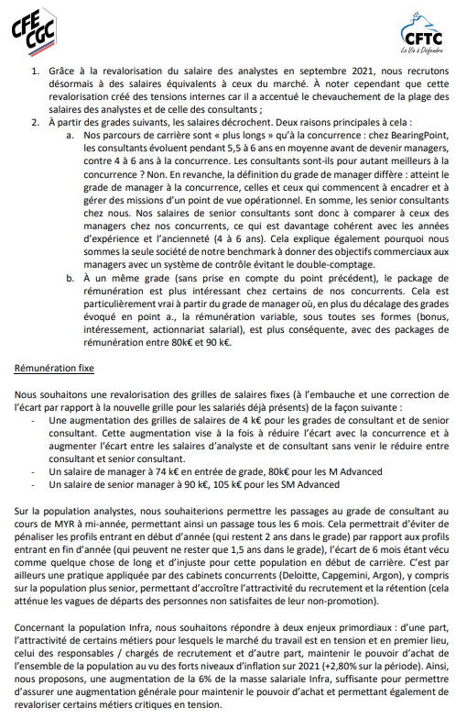

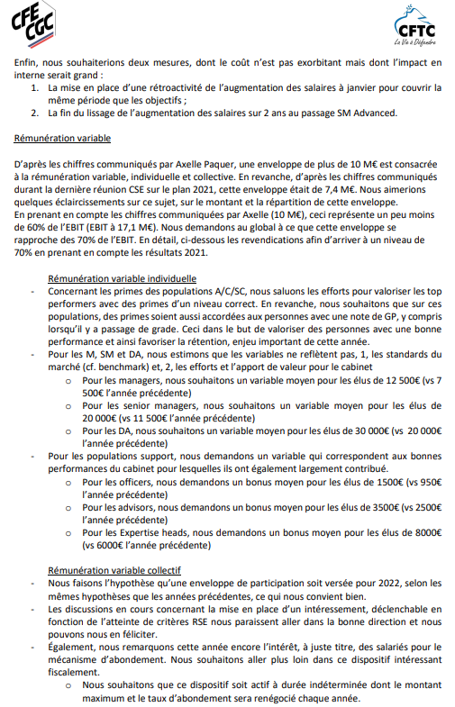

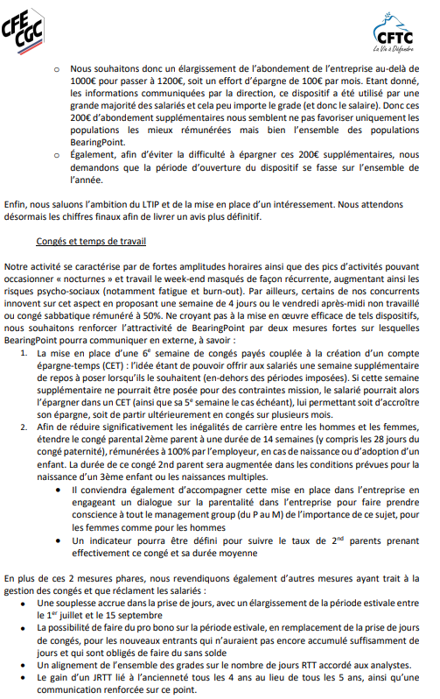

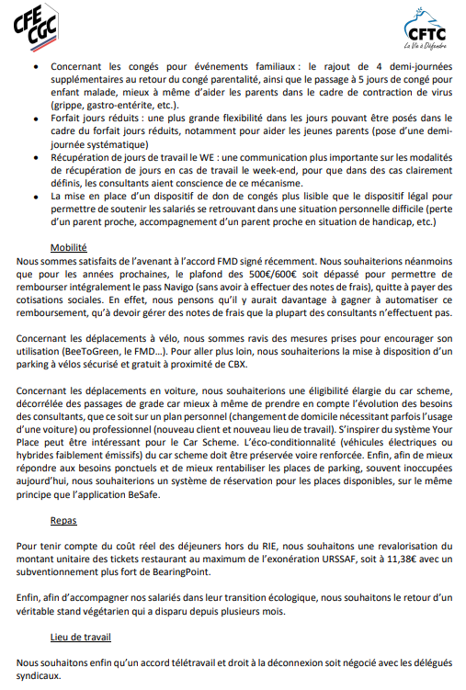

**Propositions FO**

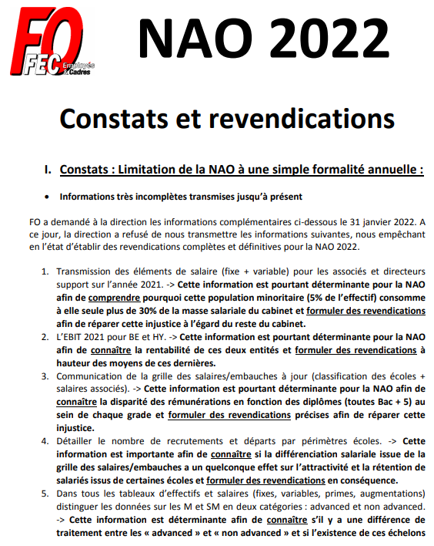

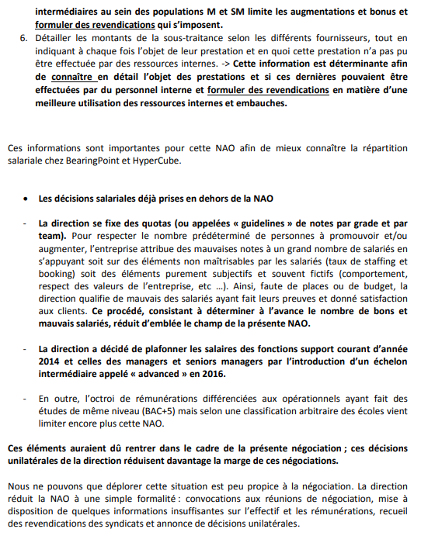



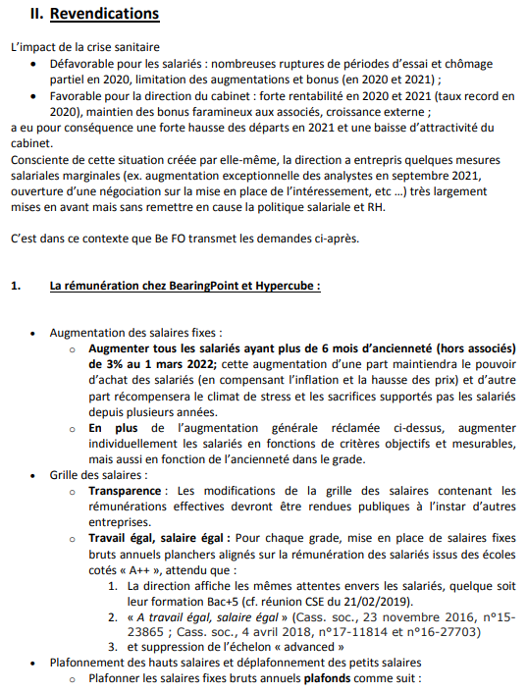

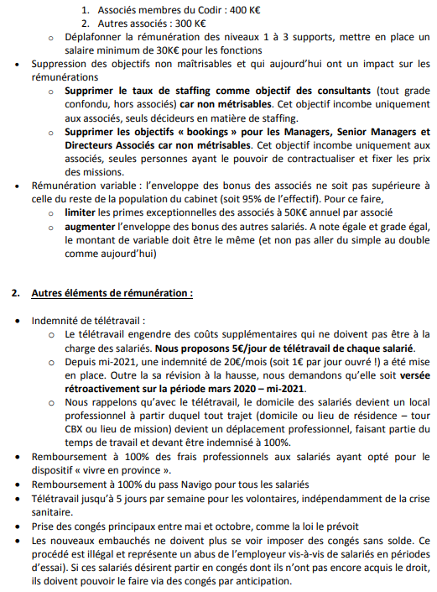

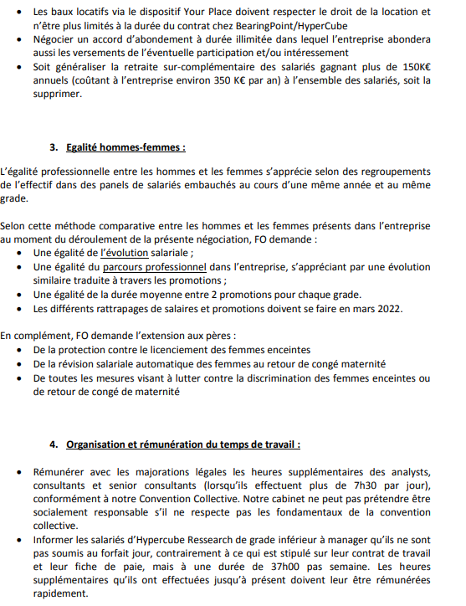

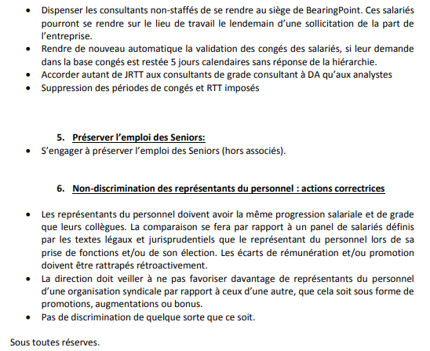

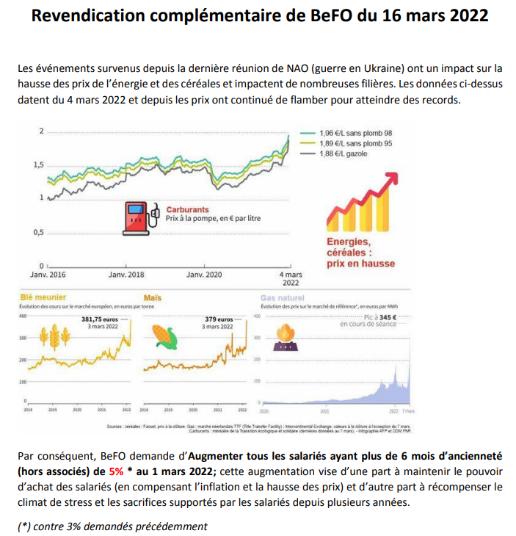

**Propositions de la Direction**

**ARTICLE 1 - REMUNERATION**

Malgré les difficultés occasionnées par le contexte pandémique et les modes de travail hybrides, BearingPoint a su maintenir un service de qualité pour ses clients, générant une excellente performance économique pour l’année 2021, permettant de proposer, à l’occasion du cycle d’évaluation YER21, une enveloppe de rémunération individuelle (augmentations/bonus) et collective conséquente pour récompenser les efforts des salariés et rétribuer le travail accompli.

**AUGMENTATIONS**

Les augmentations auront lieu au mois de mars 2022.

Les salariés éligibles à augmentation sont toutes les personnes arrivées dans l’entreprise avant le 1er septembre 2021 et toujours présentes au 31 mars 2022, hors :

* Partners
* LOA ayant été présents moins de 4 mois sur 2021
* départs notifiés avant le 31 mars 2022
* contrats en alternance (apprentissage et professionnalisation)

Pour mémoire, les personnes éligibles à évaluation sont :

* tous les salariés nous ayant rejoints le 31 août 2021 au plus tard
* les salariés présents au moins 4 mois sur 2021

Concernant les congés maternité et congés d’adoption, les dispositions légales et réglementaires s’appliqueront - sauf si la décision d’augmentation prise par l’associé est plus favorable - pour les personnes en congé maternité entre le 15 février 2022 et le 31 mars 2022.

L’augmentation est applicable au retour de congé maternité ou, si la personne prend un congé parental temps plein, au retour de ce congé parental. Les dispositions légales prévoient que l’application de l’augmentation intervienne dès le 1er jour du mois du retour de congé maternité ou du congé parental ; la mesure appliquée par BearingPoint est plus favorable, l’augmentation intervenant dès le 1er mars.

Pour l’année 2022, la société BearingPoint s’engage sur les éléments d’augmentation suivants :

## Population Consultant

L’enveloppe d’augmentation pour 2022 représentera 4,875K€ y compris cotisations patronales soit 6,8% de la masse salariale brute de la population éligible à augmentation à la date d’effet des augmentations.

Tous les consultants, quelle que soit leur note de performance et leur date d’arrivée, seront positionnés à la nouvelle grille de rémunération fixe.

En revanche, les consultants, dont le salaire est déjà positionné à la grille, ne bénéficieront pas d’augmentation (hors promotion).

**« Consultants » en dessous du grade Manager**

La grille de salaires des « staff » (en-dessous du grade de Manager) évolue chaque année pour :

* proposer des rémunérations attractives, en lien avec les salaires de marché
* harmoniser les rémunérations de chaque grade
* gommer progressivement les différences de rémunération entre périmètres écoles des grades analyst et consultant

Une nouvelle grille de salaire est désormais applicable au 1er mars 2022, étant précisé qu’elle avait déjà été partiellement mise en œuvre en septembre 2021 pour le grade Analyst, et généralisée aux autres grades en mars 2022. Cette nouvelle grille, qui se veut plus dynamique en proposant des pourcentages d’augmentations plus élevés à l’intérieur de chaque grade entre 2 promotions, répond aux attentes des salariés et à nos enjeux de rétention.

Les principes et spécificités sont les suivants :

* les analysts ont bénéficié d’une revalorisation de salaires en septembre 2021, sauf ceux déjà positionnés à la nouvelle grille de salaires
* les analysts non promus sont tous positionnés à la nouvelle grille de salaire des analysts expérimentés
* les analysts promus au grade de consultant et les consultants promus au grade de senior consultant sont tous positionnés à la grille de promotion
* les consultants et senior consultants non promus sont tous positionnés à la nouvelle grille de salaire des C/SC expérimentés

**Grades de Manager et plus**

L’entreprise ne souhaite pas mettre en place une grille de salaires figée pour les grades de Manager/Senior Manager/Director, mais souhaite appliquer des rémunérations seuils minimales.

Ainsi, pour 2022, les rémunérations seuils des nouveaux promus sont revalorisées dans les conditions suivantes :

* promotion Manager : rémunération seuil minimale brute annuelle de 70K€
* promotion Senior Manager : rémunération seuil minimale brute annuelle de 82K€

La rémunération seuil du grade Director reste inchangée et est fixée à 125K€ bruts annuels.

Statut Advanced

Le statut Advanced des grades Manager et Senior Manager officialise un potentiel d’évolution avéré pour accéder au grade supérieur :

* un Manager Advanced est un manager que les partners projettent au grade Senior Manager au moment de l’évaluation
* un Senior Manager Advanced est un senior manager que les partners projettent Director ou Partner au moment de l’évaluation

Ce statut Advanced se traduit notamment :

* par des objectifs individuels ambitieux en termes de développement commercial
* un impact positif sur la rémunération avec un salaire cible associé :
  + rémunération brute annuelle de 75k€ pour un Manager Advanced
  + rémunération brute annuelle cible de 95k€ pour un Senior Manager Advanced avec une augmentation en 2 temps pour se rapprocher du salaire cible : 88k€ en 2022

Comme l’an dernier, les augmentations seront plafonnées pour ces personnes à 10%. Si les personnes positionnées en Advanced ont déjà un salaire supérieur au salaire cible, il n’y aura pas d’augmentation.

Les augmentations des managers, seniors managers et DA interviennent dans les conditions ci-après :

* promotions aux grades de Manager, Senior Manager et Directeur Associé
* positionnement au statut Advanced
* second pallier (pour atteindre le salaire cible) des personnes positionnées en 2021 au statut Senior Manager Advanced et dont le salaire n’avait pas été porté à 95K€ du fait du plafonnement
* salariées concernées par les dispositions légales et réglementaires en matière de congé maternité et congé d’adoption
* application de l’article L.2141-5-1 du code du travail

Enfin, et quel que soit le grade, des exceptions à ces règles, validées par le Comex, pourront éventuellement être appliquées et expliquées aux collaborateurs concernés.

**Nouveau Path Expert**

Le path Expert a été mis en place comme une filière d’excellence, pour le développement du business avec des trajectoires de carrière attractives et un package de rémunération compétitif. La mise en place de cette nouvelle filière a fait l’objet d’une consultation du CSE en février 2022.

Types d’expertise ciblés : compétences fonctionnelles & technologiques

3 niveaux ont été définis :

* expert : 4 à 8 ans d’expérience
* senior expert : 6 à 12 ans d’expérience
* expertise director : >12 ans d’expérience

Des fourchettes de salaire fixe ont été définis à chaque niveau, en lien avec les salaires de marché :

* expert : de 60 à 85k€
* senior expert : de 90 à 120k€
* expertise director : de 125 à 160k€

En matière d’objectifs annuels, ces experts devront atteindre des minimum contributions (requirements) et auront des objectifs qualitatifs individuels :

* Minimum requirements sur bookings et production (comme pour le Path Management)
* Taux d’utilization > path Management (à définir)
* Autres KPIs : nombre de clients/an, nombre de propales gagnantes pour lesquelles l’expert a fortement contribué
* Objectifs HOW individuels regroupés en 3 dimensions :
  + Client & Sales
  + Markets & Content
  + People

**Partners**

Le plan de rémunération des Partners étant défini au niveau du Groupe, la Direction française ne peut prendre aucun engagement sur cette population.

## Population « Support »

L’enveloppe d’augmentation pour 2022 représentera 170k€ y compris cotisations patronales, soit 3% de la masse salariale brute de la population « support » éligible à augmentation à la date d’effet des augmentations.

Les principes d’augmentation 2022 pour la population Support sont inchangés par rapport à 2021.

Les règles d’augmentation sont les suivantes :

|  |  |  |  |  |
| --- | --- | --- | --- | --- |
| **Grille augmentation mars 2022** | | | | |
|  | **UP/IR** | **GP** | **SP** | **EP** |
| **Officer** | 0 | De 0,5 à 3% | De 3 à 5% | |
| **Advisor / Advisor Resp** | 0 |
| **Head of/Expertise Head** | 0 | discrétionnaire | | |
| **Department Director/Expertise Director** | 0 |

Les minima de rémunération à respecter varient en fonction des 4 niveaux, à savoir :

* Niveau 1
  + Employé : 23k€
  + Cadre : 32,5k€
* Niveau 2
  + Employé : 30k€
  + Cadre (non responsable) : 40k€
  + Cadre (responsable) : 50k€
* Niveau 3 : 55k€
* Niveau 4 : 100k€

## Salariés de la société Hypercube

L’enveloppe d’augmentation pour 2022 représentera 40k€ y compris les charges patronales.

La Direction décidera des augmentations à accorder aux collaborateurs qu’ils soient ou non promus.

Les principes et spécificités sont les suivants :

* les analysts promus au grade de consultant et les consultants promus au grade de senior consultant seront tous positionnés à la grille de promotion
* les analysts non promus sont tous positionnés à la nouvelle grille de salaire des analysts expérimentés
* les analysts non promus ont tous pu bénéficier d’une revalorisation de salaires en septembre 2021
* les consultants/senior consultants non promus sont tous positionnés à la nouvelle grille de salaire des C/SC expérimentés

Les managers et plus sont soumis aux mêmes règles que la population Consultant, à savoir, des rémunérations seuils pour les promotions et un salaire cible pour les Managers ou Senior Managers positionnés au statut « Advanced » en mars 2022.

Des exceptions à ces règles, validées par le comex, pourront éventuellement être appliquées et expliquées aux collaborateurs concernés.

## Salariés de la société Arcwide France

Dans la mesure où les transferts de salariés de BearingPoint France chez Arcwide France interviendront au 1er avril 2022, les salariés concernés bénéficieront des dispositions précitées concernant les augmentations au sein de BearingPoint France selon les modalités décrites plus haut.

**REMUNERATION VARIABLE AU TITRE DE L’ANNEE 2021 PAYABLE EN 2022**

## Population Consultant

L’EBIT de l’UES (BearingPoint France + Hypercube) atteint en 2021 permet de dégager une enveloppe consacrée à la rémunération variable de 3,385M€ (cotisations patronales comprises).

A ce montant s’ajoute une enveloppe de variable complémentaire de 2M€ cotisations patronales comprises.

Cette enveloppe de variable d’un montant total de 5,385M€ sera répartie auprès d’une population de l’UES de 609 personnes, toutes populations et tous grades confondus, hormis :

* les Partners, stagiaires et apprentis
* les salariés dont le départ de l’entreprise est notifié avant le 31 mars 2022
* les salariés entrés entre le 1er septembre 2021 et le 31 décembre 2021 (hors cycle d’évaluation)

Une enveloppe de 700k€ (cotisations patronales comprises) vient s’ajouter pour être consacrée aux primes de compétences SAP et Salesforce.

**Montants de bonus « Consultants » en dessous du grade Manager**

Les montants de bonus sont fonction de la note de performance et s’expriment en montants (euros) :

|  |  |  |  |  |
| --- | --- | --- | --- | --- |
|  | **GP-** | **GP** | **SP** | **EP** |
| **Analyst** | 700 (promu) | 1 000 | 1 800 | 3 000 |
| **Consultant** | 1 000 (promu) | 1 500 – 3 000 | 3 500 – 4 500 | 5 500 |
| **Senior Consultant** | 2 500 (promu) | 4 000 – 5 500 | 6 000 – 7 000 | 8 000 |

**Montants de variable « Consultants » pour les grades Manager et plus**

Pour les Managers et Senior Managers

Les montants de variable sont fonction de la note de performance et s’expriment en % de salaire brut annuel à l’intérieur de fourchettes par note :

|  |  |  |  |
| --- | --- | --- | --- |
|  | **GP** | **SP** | **EP** |
| **Manager/ SM** | 5 à 15% | 15 à 25% | 30 à 40% |

Pour les Directeurs Associés

Les montants de variable sont fonction de la note de performance et s’expriment en montants (euros) :

|  |  |  |  |
| --- | --- | --- | --- |
|  | **GP** | **SP** | **EP** |
| **Directors** | 15 000 - 20 000 – 25 000 | 30 000 – 35 000 – 40 000 | 50 000 |

Quels que soient le grade et la population, des exceptions, validées par le Comex, pourront éventuellement être appliquées et expliquées aux collaborateurs concernés.

## Population Support

Enveloppe de variable versée en 2022

L’enveloppe consacrée à la rémunération variable sera de 485K€ (cotisations patronales comprises).

**Montants de bonus « Supports »**

Les montants de bonus sont fonction de la note de performance et s’expriment en montants (euros) :

|  |  |  |  |  |  |  |
| --- | --- | --- | --- | --- | --- | --- |
|  | | | | | | |
|  | UP/IR | **GP** | | **SP** | | EP |
|  | **mini** | **maxi** | **mini** | **maxi** |
| Officer | 0 | 500 | 2 500 | 2 500 | 3 500 | 4 000 |
| Advisor | 0 | 2 000 | 3 500 | 3 500 | 4 500 | 5 000 |
| Advisor resp | 0 | 3 500 | 6 000 | 6 000 | 7 000 | 8 000 |
| Head of | 0 | 6 000 | 8 000 | 8 000 | 10 000 | 12 000 |
| Director | 0 | discrétionnaire | | | | |

**REMUNERATION VARIABLE AU TITRE DE L’ANNEE 2022 PAYABLE EN 2023**

*Les principes ci-dessous édictés pour la population des consultants s’appliquent aux salariés de l’UES.*

## Population Consultant

Principes du variable 2022 payable en 2023

L’enveloppe de variable 2022 versée en 2023 sera appréciée aux bornes de l’UES composées des sociétés BearingPoint, Hypercube Research et Arcwide.

Cependant, à ce jour, seuls les EBIT prévisionnels des sociétés BearingPoint et Hypercube Research sont déterminés et estimés à hauteur de 20M€, générant ainsi une enveloppe de variable de 4,3M€, charges patronales comprises, selon la courbe ci-après. Le montant d’EBIT réel 2022 d’Arcwide sera bien pris en compte dans la détermination de l’enveloppe de variable de l’UES, conformément à la courbe habituellement appliquée.

L’enveloppe de variable qui sera générée par l’EBIT de l’UES effectivement réalisé en 2022 sera distribuée aux salariés de l’UES en 2023.

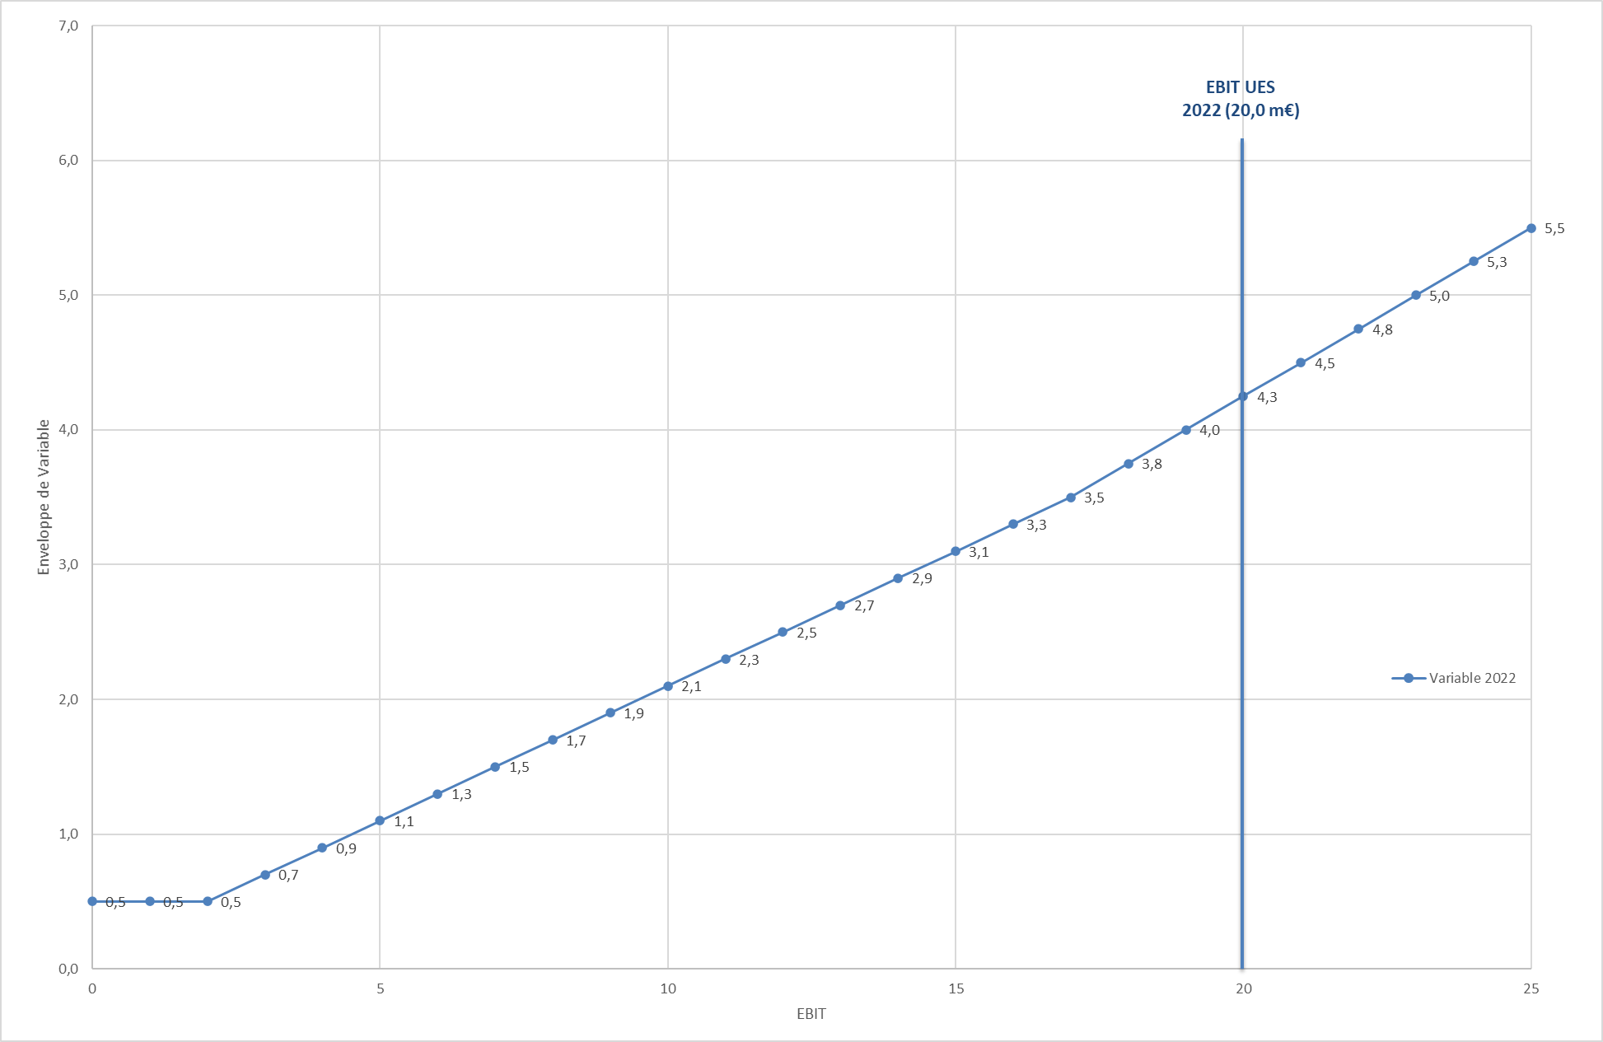

*EBIT prévisionnel de BearingPoint et Hypercube Research – hors Arcwide

Critères de variable 2022

Les critères de variable 2022 sont identiques à ceux de 2021 pour tous les grades.

Pour les grades Manager à Director et pour les Experts, la note de performance globale résulte de la combinaison des 2 notes (HOW individuels et WHAT collectifs) sous réserve de l’atteinte de Minimum Contributions :

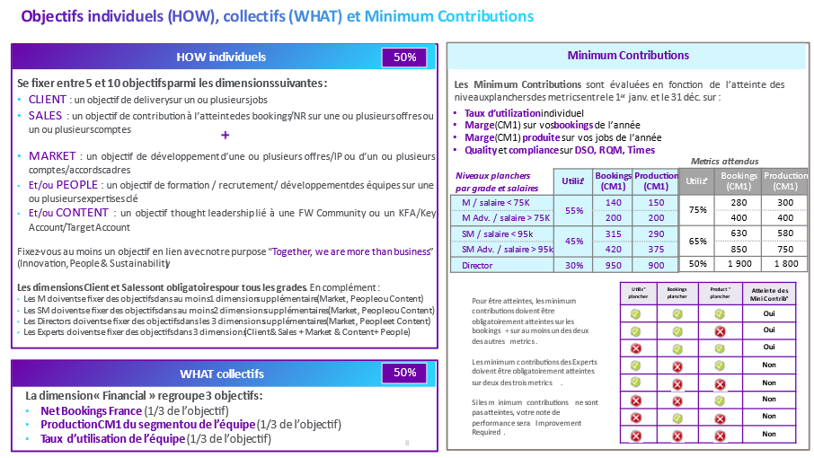

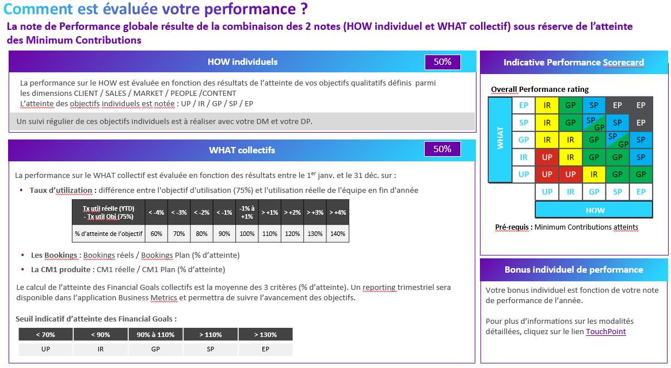

## Population Support

Le montant de l’enveloppe de variable de la population Support reste fonction de la part des effectifs supports (niveaux 1 à 4 - infra + assistantes) au 31 décembre de l’année sur les effectifs consultants (hors Partners).

Le critère principal permettant de déterminer l’attribution du bonus est la performance, appréciée par la note de performance.

**LONG TERM INCENTIVE PLAN (LTIP) – programme 2022-2025**

Le « Long Term Incentive Plan » (plan d’incitation à long terme) est un outil de rémunération supplémentaire destiné à avoir un effet positif sur la fidélisation d’une partie du personnel de BearingPoint.

Sa mise en place, reportée d’une année du fait de la crise sanitaire, a démarré en 2021 et a été reconduit pour l’année 2022.

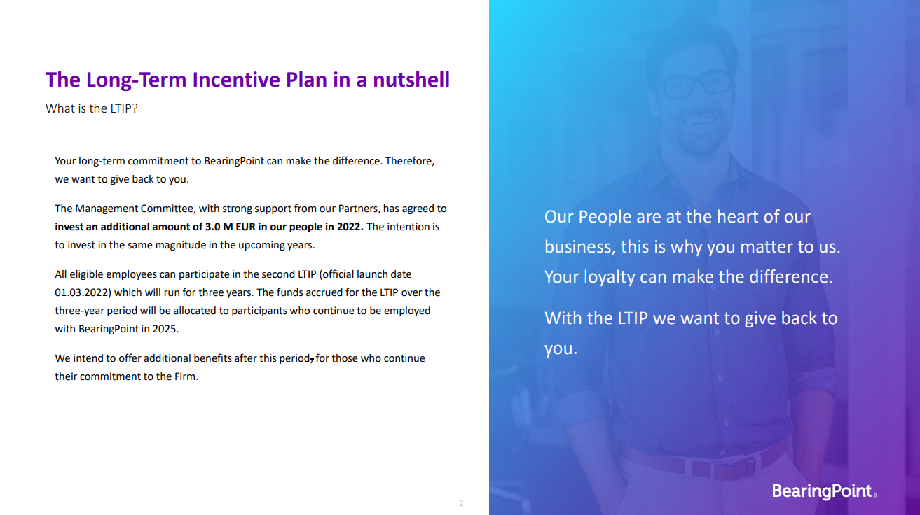

Le LTIP, d’une durée de 3 ans et dont les modalités sont décidées à l’échelle du groupe, concerne la population « Consultants » pour les grades Analyst à Manager (équipes conseil, BBS et Capital M&A) ayant a minima obtenu la notation GP en mars 2022 au titre de leur évaluation annuelle 2021.

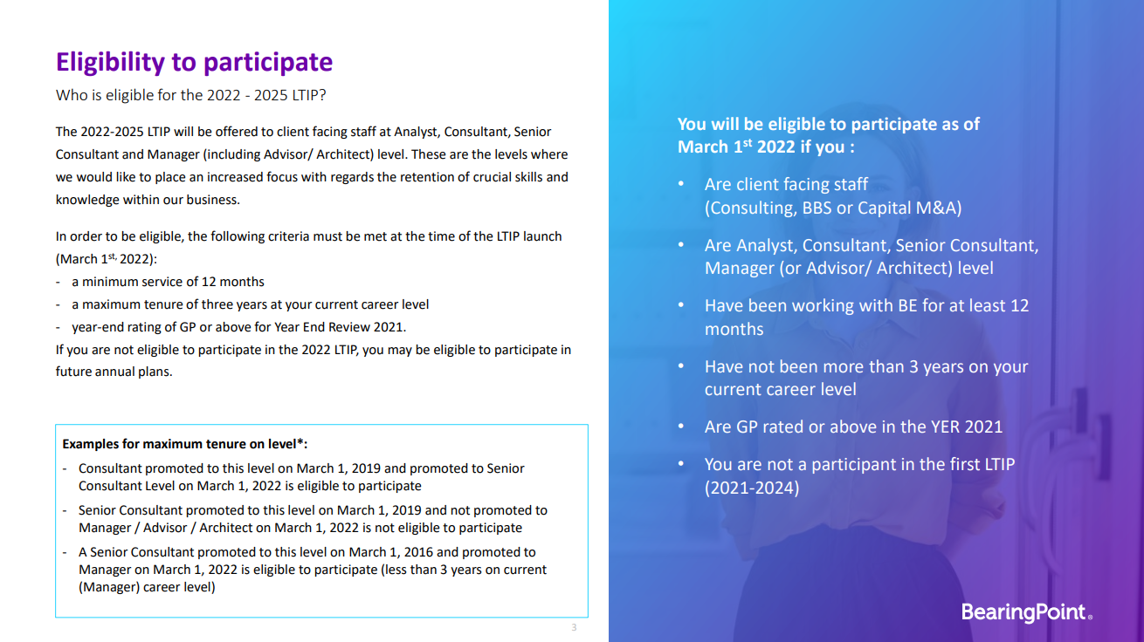

Les objectifs du LTIP sont :

* d’avoir un effet positif sur la rétention du personnel
* d’offrir aux salariés éligibles un avantage supplémentaire pour leur fidélité à l'entreprise
* d’encourager les salariés à construire une carrière durable chez BearingPoint, Hypercube et Arcwide

Le financement du LTIP se fera au niveau du groupe et l’enveloppe sera répartie de manière égale entre tous les salariés éligibles conformément au coefficient déterminé pour chaque pays.

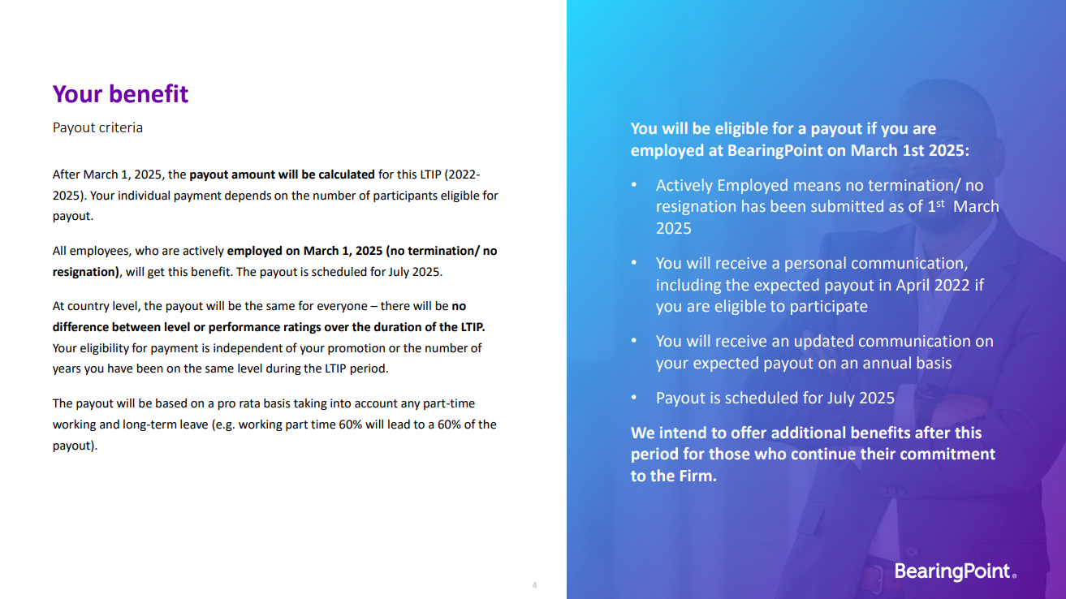

**ARTICLE 2 - DEPLACEMENTS**

Les déplacements de ces 2 dernières années se sont considérablement réduits du fait du contexte épidémique et la crise sanitaire a transformé structurellement les modes de travail, favorisant plus de travail en mode distanciel.

Ainsi, les modalités de récupération du temps de déplacement et montant de primes de déplacement restent inchangés pour 2022.

**ARTICLE 3 – AUTRES PRIMES**

Les modalités et conditions d’éligibilité 2022 restent inchangées pour :

* la prime de vacances
* la prime de certification et compétence SAP
* la prime de certification et compétence Salesforce

A noter toutefois que :

* la prime de certification SAP sera versée au mois de décembre 2022
* la prime de certification Salesforce est versée en 2 fois, en juillet 2022 et janvier 2023
* les consultants du path Expert ne sont pas éligibles aux primes de compétence SAP et Salesforce

**ARTICLE 4 – AUTRES ELEMENTS**

Les modalités et conditions d’éligibilité 2022 restent inchangées pour :

* le dispositif YourPlace, permettant un accès facilité à la location d’un appartement privatif
* le remboursement des frais (y compris les frais de taxi et de restauration en cas de travail nocturne)

Le dispositif Car Scheme évolue en 2022 :

* choix d’un nouveau prestataire de courtage automobile : Yooliz
* conformément à notre politique RSE, seuls les véhicules électriques ou hybrides n’émettant pas +80g de CO2/km sont proposés au leasing et bénéficieront d’un abondement de l’entreprise
* les conditions d’éligibilité évoluent pour ouvrir le programme à l’ensemble des salariés (toutes populations/tous grades)

La valeur faciale du Ticket Restaurant est portée à 10 euros à compter du 1er mars 2022, avec une participation patronale à hauteur de de 56,9%, soit 5,69 euros financés par l’employeur et 4,31 euros financés par le salarié. Dans la mesure où les éléments variables de paie sont décomptés en mois+1 (décalage de paie), cette mesure apparaîtra sur les fiches de paie du mois d’avril 2022.

**ARTICLE 5 – REMUNERATION COLLECTIVE**

## Participation légale

Le montant de la réserve de participation versée en 2022 au titre de l’année 2021 sera d’environ 1,1M€ (hors forfait social).

Une négociation sur l’accord de participation sera prochainement initiée avec le CSE pour définir les modalités de répartition individuelle de la participation 2021 versée en 2022.

## Intéressement

Une négociation avec le CSE est en cours pour mettre en place un accord d’intéressement au titre de l’année 2022, applicable pour toutes les sociétés de l’UES, sur la base d’objectifs à atteindre sur des critères en lien avec notre politique RSE (People, Planet & Society).

## Abondement

## Une négociation avec les Délégués Syndicaux est en cours pour mettre en place une campagne d’abondement sur versement(s) volontaire(s) sur les supports d’épargne salariale (PEE et PERCO).

**ARTICLE 6 – Equilibre vie familiale / vie professionnelle et qualité de vie au travail**

## Forfaits jours réduits

Les forfaits à 92% et à 95%, ouverts aux salariés en forfait jours, sont tous deux reconduits en 2022.

## Congé maternité

La mesure d’allongement du congé maternité proposée par BearingPoint est maintenue dans les mêmes conditions que 2021, à savoir :

* 1 mois de congé supplémentaire offert, accolé au congé maternité, et rémunéré à 100%
* ou 2 mois de congé supplémentaires offerts, rémunérés à 50%
* la prise de jours supplémentaires en format « temps partiel » si les conditions de la mission le permettent : 20 jours à prendre dans les 3 mois suivant le retour au travail

En complément, un dispositif de coaching dédié à la maternité est proposé et toutes les mères peuvent bénéficier de 4 séances de coaching au moment de leur congé maternité :

* 1 séance avant le congé maternité pour préparer le départ en congé maternité
* 1 séance dans les 15 jours suivant le retour du congé maternité
* 2 séances à positionner à la convenance de la salariée

## Congé paternité

Depuis le 1er juillet 2021, la durée du congé paternité est passée de 14 à 28 jours, durée pendant laquelle BearingPoint s’engage à maintenir à 100% le salaire net des pères, déduction faite des indemnités journalières de la Sécurité Sociale.

A compter de mars 2022, BearingPoint ajoute à ces 28 jours une semaine de congés supplémentaire, à prendre dans les 6 mois suivants la naissance de l’enfant, avec un maintien de salaire à 100%.

En complément, un dispositif de coaching dédié à la paternité est proposé et toutes les pères peuvent bénéficier de 2 séances de coaching à positionner avant ou après leur congé.

## Congé parental « second parent »

Pour favoriser l’inclusion, BearingPoint a mis en place le congé « second parent » en 2021 pour permettre à l’ensemble des parents de tout sexe de bénéficier a minima d’un congé égal au congé paternité, et ce dans les mêmes conditions financières, à savoir un congé de 28 jours, rémunéré à 100%, supporté en totalité par BearingPoint.

Ce congé second parent, qui représente un atout majeur dans la lutte pour l’égalité entre les femmes et les hommes, se verra allongé d’une 5ème semaine de congés rémunérée à 100%, à prendre dans les 6 mois suivants la naissance de l’enfant.

En complément, un dispositif de coaching dédié au parent, ne bénéficiant pas des mesures maternité ou paternité, est proposé avec 2 séances de coaching à positionner avant ou après leur congé second parent.

## Télétravail

Dans l’attente de la négociation d’un accord avec les Délégués Syndicaux, pour déterminer le meilleur cadre possible concernant la mise en place du télétravail, avec la définition du mode de travail hybride, mêlant travail présentiel et distanciel, le plus adapté pour ses salariés, BearingPoint maintient son dispositif d’accompagnement du télétravail selon les modalités suivantes :

* une indemnisation forfaitaire de 20 euros par mois
* deux subventions équipement de 75 euros max correspondant à 50% de l’achat TTC dans la limite de 150€ TTC pour l’achat d’un écran et d’un fauteuil ergonomique
* la mise à disposition d’espaces de coworking avec le prestataire Neo-nomade

## Evènements familiaux

A compter de 2022, chaque parent d’un enfant âgé de moins de 15 ans bénéficiera de 5 jours de congés enfant malade par enfant.

Le nombre de journées accordé par la Direction au titre des autres évènements familiaux reste inchangé par rapport à 2021.

## Mécénat de compétences et missions pro bono

Les collaborateurs pourront réaliser du mécénat de compétences pendant leur temps de travail sur leurs missions clients.

Par ailleurs, BearingPoint renouvelle son partenariat avec Vendredi, pour permettre à tous les salariés de s’impliquer dans un engagement solidaire via des missions pro bono, permettant notamment d’accompagner une association d’intérêt général sur le temps de travail, sans perte de rémunération.

Pour s’engager, il suffit d’identifier sur la plateforme Vendredi une mission solidaire en fonction de ses envies, compétences, disponibilité, localisation, etc. et d’informer son Development Manager ou Engagement Manager pour s’assurer au préalable de la compatibilité de l’engagement pro bono avec les tâches à réaliser ou la mission en cours.

La journée de solidarité 2022, positionnée pour tous les salariés de l’UES sur le lundi de Pentecôte, soit le 6 juin 2022, pourra être consacrée à une mission pro bono, en lieu et place d’une JRTT.

## Autres

## Les modalités et conditions d’éligibilité restent inchangées concernant :

## le congé pour être juré d’assises

## la possibilité de faire partie de la réserve militaire

## l’offre sport avec Gymlib (accès à plus de 4.000 salles de sport et 300 activités partout en France)

**ARTICLE 7 – DROIT A LA DECONNEXION**

La négociation sur le droit à la déconnexion, amorcée courant 2020 avec les délégués syndicaux, n’a pas abouti à un accord.

La Direction est toutefois consciente que ce sujet doit être formalisé, notamment au cours de la mise à jour 2022 du Document Unique d’Evaluation des Risques Professionnels (DUERP).

Dans l’intervalle, l’importance de surveiller leur équilibre vie personnelle/vie professionnelle est constamment rappelée aux salariés, et systématiquement abordée au cours de l’entretien professionnel annuel.

**ARTICLE 8 – EGALITE PROFESSIONNELLE**

## Egalité Femme/Homme

La diversité au sens large constitue un élément fondamental de la culture de BearingPoint, et notre implication se reflète dans nos valeurs et nos modes de travail, pour permettre à nos talents d’aujourd’hui et de demain d’évoluer dans un environnement inclusif et responsable.

Concernant notre engagement en matière de mixité, les objectifs 2025 au niveau de BearingPoint Groupe sont :

* 40% de femmes tous grades confondus
* au moins 20% de femmes Partners
* une représentation féminine dans le top management (SM, DA, P) de toutes nos équipes

Au niveau de notre région FBLA, si les deux premiers objectifs sont déjà atteints, nous souhaitons être encore plus ambitieux et permettre à chacune de se construire une carrière durable au sein du cabinet.

Le rapport de situation comparée entre les hommes et les femmes pour l’année 2020 a permis de confirmer l’égalité professionnelle entre hommes et femmes par l’analyse de la situation des hommes et des femmes par catégorie professionnelle, en matière d'embauche, de formation de promotion, de qualification, de conditions de travail, de rémunération effective et d'articulation entre l'activité professionnelle et les responsabilités familiales des salariés.

Le rapport pour l’année 2021 sera présenté pour avis à l’instance du CSE dans le courant de l’année 2022.

Les données communiquées dans le cadre de cette négociation annuelle obligatoire démontrent une égalité de rémunération entre les hommes et les femmes à grade équivalent compte tenu d’une part des très faibles écarts entre les rémunérations des hommes et des femmes à grade équivalent et d’autre part du fait que selon les grades et les années le faible écart peut se faire à l’avantage des femmes ou des hommes.

Dans le cadre des dispositions légales mises en place dans le cadre de la loi Avenir du 5 septembre 2018, les entreprises ont l’obligation de publier annuellement leurs indicateurs portant sur l’égalité F/H et de présenter les éventuelles actions correctives nécessaires, en complément depuis 2021, de l’affichage de leur score sur leur site internet. Les résultats de BearingPoint à son index 2022, sur la base des données chiffrées de l’année 2021, donnent une note de 94/100 (contre 89/100 l’année précédente), ce qui place BearingPoint en meilleure position des résultats obtenus par les cabinets de conseil (hors cabinets de conseil en stratégie).

L’ensemble des thématiques ayant trait à la diversité et l’inclusion sera enrichi de différentes initiatives dans le courant de l’année 2022, et notamment à travers le programme appelé « Female Acceleration », lancé en 2021 pour toutes les femmes du cabinet, consultantes comme fonctions supports. Ce programme, adapté à chaque grade, permet à chacune de nos salariées de bénéficier d’un parcours de formation et de coaching, à la fois collectif et individuel, et d’être accompagnée dans la durée, tout au long de leur carrière.

## Mobilité

La loi Mobilités du 26 décembre 2019 a ajouté un thème de négociation à l'égalité entre les femmes et les hommes et la qualité de vie au travail.

Depuis 3 ans, BearingPoint étudie toutes les mesures visant à améliorer la mobilité des salariés entre leur lieu de résidence habituelle et leur lieu de travail, notamment en réduisant le coût de la mobilité, et en les incitant à l'usage des modes de transport vertueux.

Pour inciter nos salariés à favoriser les mobilités douces pour leurs trajets domicile/lieu de travail, le Forfait Mobilités Durables a été reconduit en 2022 avec la signature en février 2022 des organisations syndicales représentatives pour proposer à tous les salariés qui le souhaitent une enveloppe de :

* 500 euros par an pour les utilisateurs exclusifs des mobilités douces
* 600 euros par an pour les salariés qui combinent abonnement transport hebdo, mensuel ou annuel (au moins 1 abonnement dans l’année) et mobilités douces (location de vélo, trottinette, covoiturage, etc.)

En complément, BearingPoint mettra en place le titre Mobilité qui se matérialisera par le versement mensuel d’une enveloppe transport dédiée.

De plus, BearingPoint renouvelle en 2022 son programme vélo avec le partenaire BeeToGreen, pour permettre à ses collaborateurs de pouvoir louer ou acheter un vélo et adapter leur transport à leurs besoins professionnels et personnels.

Enfin, BearingPoint met l’accent sur la nécessité de réduire son empreinte carbone. Ainsi, la réduction des émissions de CO2 fera partie intégrante de son accord d’intéressement, avec un objectif ambitieux à atteindre pour 2022 d’une émission maximale de 1.451 tonnes de CO2/salarié, à comparer avec une émission de 1.684 t/p mesurée en 2019.

L’application GreenWays permettra à chacun de calculer son empreinte carbone à titre individuel et d’adapter ses modes de transport pour les rendre plus verts/vertueux.

**ARTICLE 9 – INSERTION PROFESSIONNELLE ET MAINTIEN DANS L’EMPLOI DES TRAVAILLEURS HANDICAPES**

L’entreprise poursuit son partenariat avec Handicap et Solutions, qui se concrétisera en 2022 par :

* une action d’accompagnement au maintien dans l’emploi de nos travailleurs en situation de handicap. Cet accompagnement se matérialise par une écoute et une information des salariés sur les questions liées au handicap, mais également un conseil et un accompagnement des salariés et de l’entreprise pour l’aménagement des postes de travail (ou autres aménagements de compensation du handicap à titre privé).
* la poursuite des actions de sensibilisation pour l’ensemble des salariés, avec notamment :
  + une sensibilisation au handicap en e-learning via notre outil Your Development pour déconstruire les stéréotypes qui peuvent être liés au handicap et informer les salariés sur les avantages liées à la RQTH et les démarches à effectuer pour l’obtenir : un format court à destination de tous les collaborateurs, un format managers pour créer un environnement de confiance et sécurisant pour tous, un format recruteurs pour plus d’inclusivité dans nos pratiques de recrutements
  + une exposition photos à CBX (courant 2022), réalisées par un photographe en situation de handicap

**ARTICLE 10 – PRINCIPE DE NON-DISCRIMINATION**

La Direction souhaite rappeler qu’elle porte une attention particulière au respect des dispositions générales du code du travail en matière de non-discrimination ainsi qu’à celles plus particulières concernant la discrimination syndicale et le déroulement de carrière des salariés exerçant des responsabilités syndicales et l'exercice de leurs fonctions. Elle confirme qu’aucune discrimination de quelque nature que ce soit n’est appliquée dans l’entreprise.

La Société fera application de l’article L.2141-5-1 du code du travail, entré en vigueur par la loi du 19 août 2015 :

Article L.2141-5-1

En l'absence d'accord collectif de branche ou d'entreprise déterminant des garanties d'évolution de la rémunération des salariés mentionnés aux 1° à 7° de l'article L. 2411-1 et aux articles L. 2142-1-1 et L. 2411-2 au moins aussi favorables que celles mentionnées au présent article, ces salariés, lorsque le nombre d'heures de délégation dont ils disposent sur l'année dépasse 30 % de la durée de travail fixée dans leur contrat de travail ou, à défaut, de la durée applicable dans l'établissement, bénéficient d'une évolution de rémunération, au sens de l'article L. 3221-3, au moins égale, sur l'ensemble de la durée de leur mandat, aux augmentations générales et à la moyenne des augmentations individuelles perçues pendant cette période par les salariés relevant de la même catégorie professionnelle et dont l'ancienneté est comparable ou, à défaut de tels salariés, aux augmentations générales et à la moyenne des augmentations individuelles perçues dans l'entreprise.

**ARTICLE 11 : MESURES SPECIFIQUES A LA SOCIETE HYPERCUBE RESEARCH**

La Direction souhaite rendre applicable aux salariés de la Société Hypercube Research, dans les mêmes conditions, l’ensemble des dispositions applicables aux salariés de la société BearingPoint prévues dans la présente NAO ainsi que dans les précédentes, dès lors qu’aucune autre disposition spécifique n’a été expressément prévue.

**ARTICLE 12 : MESURES SPECIFIQUES A LA SOCIETE ARCWIDE FRANCE**

La Direction souhaite rendre applicable aux salariés de la Société Arcwide France, dans les mêmes conditions, l’ensemble des dispositions applicables aux salariés de la société BearingPoint prévues dans la présente NAO ainsi que dans les précédentes, dès lors qu’aucune autre disposition spécifique n’a été expressément prévue.

Les parties ont souhaité, d’un commun accord, arrêter les mesures suivantes pour la NAO 2022 :

**ARTICLE 1 - REMUNERATION**

Malgré les difficultés occasionnées par le contexte pandémique et les modes de travail hybrides, BearingPoint a su maintenir un service de qualité pour ses clients, générant une excellente performance économique pour l’année 2021, permettant de proposer, à l’occasion du cycle d’évaluation YER21, une enveloppe de rémunération individuelle (augmentations/bonus) et collective conséquente pour récompenser les efforts des salariés et rétribuer le travail accompli.

**AUGMENTATIONS**

Les augmentations auront lieu au mois de mars 2022.

Les salariés éligibles à augmentation sont toutes les personnes arrivées dans l’entreprise avant le 1er septembre 2021 et toujours présentes au 31 mars 2022, hors :

* Partners
* LOA ayant été présents moins de 4 mois sur 2021
* départs notifiés avant le 31 mars 2022
* contrats en alternance (apprentissage et professionnalisation)

Pour mémoire, les personnes éligibles à évaluation sont :

* tous les salariés nous ayant rejoints le 31 août 2021 au plus tard
* les salariés présents au moins 4 mois sur 2021

Concernant les congés maternité et congés d’adoption, les dispositions légales et réglementaires s’appliqueront - sauf si la décision d’augmentation prise par l’associé est plus favorable - pour les personnes en congé maternité entre le 15 février 2022 et le 31 mars 2022.

L’augmentation est applicable au retour de congé maternité ou, si la personne prend un congé parental temps plein, au retour de ce congé parental. Les dispositions légales prévoient que l’application de l’augmentation intervienne dès le 1er jour du mois du retour de congé maternité ou du congé parental ; la mesure appliquée par BearingPoint est plus favorable, l’augmentation intervenant dès le 1er mars.

Pour l’année 2022, la société BearingPoint s’engage sur les éléments d’augmentation suivants :

## Population Consultant

L’enveloppe d’augmentation pour 2022 représentera 4,875K€ y compris cotisations patronales soit 6,8% de la masse salariale brute de la population éligible à augmentation à la date d’effet des augmentations.

Tous les consultants, quelle que soit leur note de performance et leur date d’arrivée, seront positionnés à la nouvelle grille de rémunération fixe.

En revanche, les consultants, dont le salaire est déjà positionné à la grille, ne bénéficieront pas d’augmentation (hors promotion).

**« Consultants » en dessous du grade Manager**

La grille de salaires des « staff » (en-dessous du grade de Manager) évolue chaque année pour :

* proposer des rémunérations attractives, en lien avec les salaires de marché
* harmoniser les rémunérations de chaque grade
* gommer progressivement les différences de rémunération entre périmètres écoles des grades analyst et consultant

Une nouvelle grille de salaire est désormais applicable au 1er mars 2022, étant précisé qu’elle avait déjà été partiellement mise en œuvre en septembre 2021 pour le grade Analyst, et généralisée aux autres grades en mars 2022. Cette nouvelle grille, qui se veut plus dynamique en proposant des pourcentages d’augmentations plus élevés à l’intérieur de chaque grade entre 2 promotions, répond aux attentes des salariés et à nos enjeux de rétention.

Les principes et spécificités sont les suivants :

* les analysts ont bénéficié d’une revalorisation de salaires en septembre 2021, sauf ceux déjà positionnés à la nouvelle grille de salaires
* les analysts non promus sont tous positionnés à la nouvelle grille de salaire des analysts expérimentés
* les analysts promus au grade de consultant et les consultants promus au grade de senior consultant sont tous positionnés à la grille de promotion
* les consultants et senior consultants non promus sont tous positionnés à la nouvelle grille de salaire des C/SC expérimentés

**Grades de Manager et plus**

L’entreprise ne souhaite pas mettre en place une grille de salaires figée pour les grades de Manager/Senior Manager/Director, mais souhaite appliquer des rémunérations seuils minimales.

Ainsi, pour 2022, les rémunérations seuils des nouveaux promus sont revalorisées dans les conditions suivantes :

* promotion Manager : rémunération seuil minimale brute annuelle de 70K€
* promotion Senior Manager : rémunération seuil minimale brute annuelle de 82K€

La rémunération seuil du grade Director reste inchangée et est fixée à 125K€ bruts annuels.

Statut Advanced

Le statut Advanced des grades Manager et Senior Manager officialise un potentiel d’évolution avéré pour accéder au grade supérieur :

* un Manager Advanced est un manager que les partners projettent au grade Senior Manager au moment de l’évaluation
* un Senior Manager Advanced est un senior manager que les partners projettent Director ou Partner au moment de l’évaluation

Ce statut Advanced se traduit notamment :

* par des objectifs individuels ambitieux en termes de développement commercial
* un impact positif sur la rémunération avec un salaire cible associé :
  + rémunération brute annuelle de 75k€ pour un Manager Advanced
  + rémunération brute annuelle cible de 95k€ pour un Senior Manager Advanced avec une augmentation en 2 temps pour se rapprocher du salaire cible : 88k€ en 2022

Comme l’an dernier, les augmentations seront plafonnées pour ces personnes à 10%. Si les personnes positionnées en Advanced ont déjà un salaire supérieur au salaire cible, il n’y aura pas d’augmentation.

Les augmentations des managers, seniors managers et DA interviennent dans les conditions ci-après :

* promotions aux grades de Manager, Senior Manager et Directeur Associé
* positionnement au statut Advanced
* second pallier (pour atteindre le salaire cible) des personnes positionnées en 2021 au statut Senior Manager Advanced et dont le salaire n’avait pas été porté à 95K€ du fait du plafonnement
* salariées concernées par les dispositions légales et réglementaires en matière de congé maternité et congé d’adoption
* application de l’article L.2141-5-1 du code du travail

Enfin, et quel que soit le grade, des exceptions à ces règles, validées par le Comex, pourront éventuellement être appliquées et expliquées aux collaborateurs concernés.

**Nouveau Path Expert**

Le path Expert a été mis en place comme une filière d’excellence, pour le développement du business avec des trajectoires de carrière attractives et un package de rémunération compétitif. La mise en place de cette nouvelle filière a fait l’objet d’une consultation du CSE en février 2022.

Types d’expertise ciblés : compétences fonctionnelles & technologiques

3 niveaux ont été définis :

* expert : 4 à 8 ans d’expérience
* senior expert : 6 à 12 ans d’expérience
* expertise director : >12 ans d’expérience

Des fourchettes de salaire fixe ont été définis à chaque niveau, en lien avec les salaires de marché :

* expert : de 60 à 85k€
* senior expert : de 90 à 120k€
* expertise director : de 125 à 160k€

En matière d’objectifs annuels, ces experts devront atteindre des minimum contributions (requirements) et auront des objectifs qualitatifs individuels :

* Minimum requirements sur bookings et production (comme pour le Path Management)
* Taux d’utilization > path Management (à définir)
* Autres KPIs : nombre de clients/an, nombre de propales gagnantes pour lesquelles l’expert a fortement contribué
* Objectifs HOW individuels regroupés en 3 dimensions :
  + Client & Sales
  + Markets & Content
  + People

**Partners**

Le plan de rémunération des Partners étant défini au niveau du Groupe, la Direction française ne peut prendre aucun engagement sur cette population.

## Population « Support »

L’enveloppe d’augmentation pour 2022 représentera 170k€ y compris cotisations patronales, soit 3% de la masse salariale brute de la population « support » éligible à augmentation à la date d’effet des augmentations.

Les principes d’augmentation 2022 pour la population Support sont inchangés par rapport à 2021.

Les règles d’augmentation sont les suivantes :

|  |  |  |  |  |
| --- | --- | --- | --- | --- |
| **Grille augmentation mars 2022** | | | | |
|  | **UP/IR** | **GP** | **SP** | **EP** |
| **Officer** | 0 | De 0,5 à 3% | De 3 à 5% | |
| **Advisor / Advisor Resp** | 0 |
| **Head of/Expertise Head** | 0 | discrétionnaire | | |
| **Department Director/Expertise Director** | 0 |

Les minima de rémunération à respecter varient en fonction des 4 niveaux, à savoir :

* Niveau 1
  + Employé : 23k€
  + Cadre : 32,5k€
* Niveau 2
  + Employé : 30k€
  + Cadre (non responsable) : 40k€
  + Cadre (responsable) : 50k€
* Niveau 3 : 55k€
* Niveau 4 : 100k€

## Salariés de la société Hypercube

L’enveloppe d’augmentation pour 2022 représentera 40k€ y compris les charges patronales.

La Direction décidera des augmentations à accorder aux collaborateurs qu’ils soient ou non promus.

Les principes et spécificités sont les suivants :

* les analysts promus au grade de consultant et les consultants promus au grade de senior consultant seront tous positionnés à la grille de promotion
* les analysts non promus sont tous positionnés à la nouvelle grille de salaire des analysts expérimentés
* les analysts non promus ont tous pu bénéficier d’une revalorisation de salaires en septembre 2021
* les consultants/senior consultants non promus sont tous positionnés à la nouvelle grille de salaire des C/SC expérimentés

Les managers et plus sont soumis aux mêmes règles que la population Consultant, à savoir, des rémunérations seuils pour les promotions et un salaire cible pour les Managers ou Senior Managers positionnés au statut « Advanced » en mars 2022.

Des exceptions à ces règles, validées par le comex, pourront éventuellement être appliquées et expliquées aux collaborateurs concernés.

## Salariés de la société Arcwide France

Dans la mesure où les transferts de salariés de BearingPoint France chez Arcwide France interviendront au 1er avril 2022, les salariés concernés bénéficieront des dispositions précitées concernant les augmentations au sein de BearingPoint France selon les modalités décrites plus haut.

**REMUNERATION VARIABLE AU TITRE DE L’ANNEE 2021 PAYABLE EN 2022**

## Population Consultant

L’EBIT de l’UES (BearingPoint France + Hypercube) atteint en 2021 permet de dégager une enveloppe consacrée à la rémunération variable de 3,385M€ (cotisations patronales comprises).

A ce montant s’ajoute une enveloppe de variable complémentaire de 2M€ cotisations patronales comprises.

Cette enveloppe de variable d’un montant total de 5,385M€ sera répartie auprès d’une population de l’UES de 609 personnes, toutes populations et tous grades confondus, hormis :

* les Partners, stagiaires et apprentis
* les salariés dont le départ de l’entreprise est notifié avant le 31 mars 2022
* les salariés entrés entre le 1er septembre 2021 et le 31 décembre 2021 (hors cycle d’évaluation)

Une enveloppe de 700k€ (cotisations patronales comprises) vient s’ajouter pour être consacrée aux primes de compétences SAP et Salesforce.

**Montants de bonus « Consultants » en dessous du grade Manager**

Les montants de bonus sont fonction de la note de performance et s’expriment en montants (euros) :

|  |  |  |  |  |
| --- | --- | --- | --- | --- |
|  | **GP-** | **GP** | **SP** | **EP** |
| **Analyst** | 700 (promu) | 1 000 | 1 800 | 3 000 |
| **Consultant** | 1 000 (promu) | 1 500 – 3 000 | 3 500 – 4 500 | 5 500 |
| **Senior Consultant** | 2 500 (promu) | 4 000 – 5 500 | 6 000 – 7 000 | 8 000 |

**Montants de variable « Consultants » pour les grades Manager et plus**

Pour les Managers et Senior Managers

Les montants de variable sont fonction de la note de performance et s’expriment en % de salaire brut annuel à l’intérieur de fourchettes par note :

|  |  |  |  |
| --- | --- | --- | --- |
|  | **GP** | **SP** | **EP** |
| **Manager/ SM** | 5 à 15% | 15 à 25% | 30 à 40% |

Pour les Directeurs Associés

Les montants de variable sont fonction de la note de performance et s’expriment en montants (euros) :

|  |  |  |  |
| --- | --- | --- | --- |
|  | **GP** | **SP** | **EP** |
| **Directors** | 15 000 - 20 000 – 25 000 | 30 000 – 35 000 – 40 000 | 50 000 |

Quels que soient le grade et la population, des exceptions, validées par le Comex, pourront éventuellement être appliquées et expliquées aux collaborateurs concernés.

## Population Support

Enveloppe de variable versée en 2022

L’enveloppe consacrée à la rémunération variable sera de 485K€ (cotisations patronales comprises).

**Montants de bonus « Supports »**

Les montants de bonus sont fonction de la note de performance et s’expriment en montants (euros) :

|  |  |  |  |  |  |  |
| --- | --- | --- | --- | --- | --- | --- |
|  | | | | | | |
|  | UP/IR | **GP** | | **SP** | | EP |
|  | **mini** | **maxi** | **mini** | **maxi** |
| Officer | 0 | 500 | 2 500 | 2 500 | 3 500 | 4 000 |
| Advisor | 0 | 2 000 | 3 500 | 3 500 | 4 500 | 5 000 |
| Advisor resp | 0 | 3 500 | 6 000 | 6 000 | 7 000 | 8 000 |
| Head of | 0 | 6 000 | 8 000 | 8 000 | 10 000 | 12 000 |
| Director | 0 | discrétionnaire | | | | |

**REMUNERATION VARIABLE AU TITRE DE L’ANNEE 2022 PAYABLE EN 2023**

*Les principes ci-dessous édictés pour la population des consultants s’appliquent aux salariés de l’UES.*

## Population Consultant

Principes du variable 2022 payable en 2023

L’enveloppe de variable 2022 versée en 2023 sera appréciée aux bornes de l’UES composées des sociétés BearingPoint, Hypercube Research et Arcwide.

Cependant, à ce jour, seuls les EBIT prévisionnels des sociétés BearingPoint et Hypercube Research sont déterminés et estimés à hauteur de 20M€, générant ainsi une enveloppe de variable de 4,3M€, charges patronales comprises, selon la courbe ci-après. Le montant d’EBIT réel 2022 d’Arcwide sera bien pris en compte dans la détermination de l’enveloppe de variable de l’UES, conformément à la courbe habituellement appliquée.

L’enveloppe de variable qui sera générée par l’EBIT de l’UES effectivement réalisé en 2022 sera distribuée aux salariés de l’UES en 2023.



*EBIT prévisionnel de BearingPoint et Hypercube Research – hors Arcwide

Critères de variable 2022

Les critères de variable 2022 sont identiques à ceux de 2021 pour tous les grades.

Pour les grades Manager à Director et pour les Experts, la note de performance globale résulte de la combinaison des 2 notes (HOW individuels et WHAT collectifs) sous réserve de l’atteinte de Minimum Contributions :





## Population Support

Le montant de l’enveloppe de variable de la population Support reste fonction de la part des effectifs supports (niveaux 1 à 4 - infra + assistantes) au 31 décembre de l’année sur les effectifs consultants (hors Partners).

Le critère principal permettant de déterminer l’attribution du bonus est la performance, appréciée par la note de performance.

**LONG TERM INCENTIVE PLAN (LTIP) – programme 2022-2025**

Le « Long Term Incentive Plan » (plan d’incitation à long terme) est un outil de rémunération supplémentaire destiné à avoir un effet positif sur la fidélisation d’une partie du personnel de BearingPoint.

Sa mise en place, reportée d’une année du fait de la crise sanitaire, a démarré en 2021 et a été reconduit pour l’année 2022.



Le LTIP, d’une durée de 3 ans et dont les modalités sont décidées à l’échelle du groupe, concerne la population « Consultants » pour les grades Analyst à Manager (équipes conseil, BBS et Capital M&A) ayant a minima obtenu la notation GP en mars 2022 au titre de leur évaluation annuelle 2021.



Les objectifs du LTIP sont :

* d’avoir un effet positif sur la rétention du personnel
* d’offrir aux salariés éligibles un avantage supplémentaire pour leur fidélité à l'entreprise
* d’encourager les salariés à construire une carrière durable chez BearingPoint, Hypercube et Arcwide

Le financement du LTIP se fera au niveau du groupe et l’enveloppe sera répartie de manière égale entre tous les salariés éligibles conformément au coefficient déterminé pour chaque pays.



**ARTICLE 2 - DEPLACEMENTS**

Les déplacements de ces 2 dernières années se sont considérablement réduits du fait du contexte épidémique et la crise sanitaire a transformé structurellement les modes de travail, favorisant plus de travail en mode distanciel.

Ainsi, les modalités de récupération du temps de déplacement et montant de primes de déplacement restent inchangés pour 2022.

**ARTICLE 3 – AUTRES PRIMES**

Les modalités et conditions d’éligibilité 2022 restent inchangées pour :

* la prime de vacances
* la prime de certification et compétence SAP
* la prime de certification et compétence Salesforce

A noter toutefois que :

* la prime de certification SAP sera versée au mois de décembre 2022
* la prime de certification Salesforce est versée en 2 fois, en juillet 2022 et janvier 2023
* les consultants du path Expert ne sont pas éligibles aux primes de compétence SAP et Salesforce

**ARTICLE 4 – AUTRES ELEMENTS**

Les modalités et conditions d’éligibilité 2022 restent inchangées pour :

* le dispositif YourPlace, permettant un accès facilité à la location d’un appartement privatif
* le remboursement des frais (y compris les frais de taxi et de restauration en cas de travail nocturne)

Le dispositif Car Scheme évolue en 2022 :

* choix d’un nouveau prestataire de courtage automobile : Yooliz
* conformément à notre politique RSE, seuls les véhicules électriques ou hybrides n’émettant pas +80g de CO2/km sont proposés au leasing et bénéficieront d’un abondement de l’entreprise
* les conditions d’éligibilité évoluent pour ouvrir le programme à l’ensemble des salariés (toutes populations/tous grades)

La valeur faciale du Ticket Restaurant est portée à 10 euros à compter du 1er mars 2022, avec une participation patronale à hauteur de de 56,9%, soit 5,69 euros financés par l’employeur et 4,31 euros financés par le salarié. Dans la mesure où les éléments variables de paie sont décomptés en mois+1 (décalage de paie), cette mesure apparaîtra sur les fiches de paie du mois d’avril 2022.

**ARTICLE 5 – REMUNERATION COLLECTIVE**

## Participation légale

Le montant de la réserve de participation versée en 2022 au titre de l’année 2021 sera d’environ 1,1M€ (hors forfait social).

Une négociation sur l’accord de participation sera prochainement initiée avec le CSE pour définir les modalités de répartition individuelle de la participation 2021 versée en 2022.

## Intéressement

Une négociation avec le CSE est en cours pour mettre en place un accord d’intéressement au titre de l’année 2022, applicable pour toutes les sociétés de l’UES, sur la base d’objectifs à atteindre sur des critères en lien avec notre politique RSE (People, Planet & Society).

## Abondement

## Une négociation avec les Délégués Syndicaux est en cours pour mettre en place une campagne d’abondement sur versement(s) volontaire(s) sur les supports d’épargne salariale (PEE et PERCO).

**ARTICLE 6 – Equilibre vie familiale / vie professionnelle et qualité de vie au travail**

## Forfaits jours réduits

Les forfaits à 92% et à 95%, ouverts aux salariés en forfait jours, sont tous deux reconduits en 2022.

## Congé maternité

La mesure d’allongement du congé maternité proposée par BearingPoint est maintenue dans les mêmes conditions que 2021, à savoir :

* 1 mois de congé supplémentaire offert, accolé au congé maternité, et rémunéré à 100%
* ou 2 mois de congé supplémentaires offerts, rémunérés à 50%
* la prise de jours supplémentaires en format « temps partiel » si les conditions de la mission le permettent : 20 jours à prendre dans les 3 mois suivant le retour au travail

En complément, un dispositif de coaching dédié à la maternité est proposé et toutes les mères peuvent bénéficier de 4 séances de coaching au moment de leur congé maternité :

* 1 séance avant le congé maternité pour préparer le départ en congé maternité
* 1 séance dans les 15 jours suivant le retour du congé maternité
* 2 séances à positionner à la convenance de la salariée

## Congé paternité

Depuis le 1er juillet 2021, la durée du congé paternité est passée de 14 à 28 jours, durée pendant laquelle BearingPoint s’engage à maintenir à 100% le salaire net des pères, déduction faite des indemnités journalières de la Sécurité Sociale.

A compter de mars 2022, BearingPoint ajoute à ces 28 jours une semaine de congés supplémentaire, à prendre dans les 6 mois suivants la naissance de l’enfant, avec un maintien de salaire à 100%.

En complément, un dispositif de coaching dédié à la paternité est proposé et toutes les pères peuvent bénéficier de 2 séances de coaching à positionner avant ou après leur congé.

## Congé parental « second parent »

Pour favoriser l’inclusion, BearingPoint a mis en place le congé « second parent » en 2021 pour permettre à l’ensemble des parents de tout sexe de bénéficier a minima d’un congé égal au congé paternité, et ce dans les mêmes conditions financières, à savoir un congé de 28 jours, rémunéré à 100%, supporté en totalité par BearingPoint.

Ce congé second parent, qui représente un atout majeur dans la lutte pour l’égalité entre les femmes et les hommes, se verra allongé d’une 5ème semaine de congés rémunérée à 100%, à prendre dans les 6 mois suivants la naissance de l’enfant.

En complément, un dispositif de coaching dédié au parent, ne bénéficiant pas des mesures maternité ou paternité, est proposé avec 2 séances de coaching à positionner avant ou après leur congé second parent.

## Télétravail

Dans l’attente de la négociation d’un accord avec les Délégués Syndicaux, pour déterminer le meilleur cadre possible concernant la mise en place du télétravail, avec la définition du mode de travail hybride, mêlant travail présentiel et distanciel, le plus adapté pour ses salariés, BearingPoint maintient son dispositif d’accompagnement du télétravail selon les modalités suivantes :

* une indemnisation forfaitaire de 20 euros par mois
* deux subventions équipement de 75 euros max correspondant à 50% de l’achat TTC dans la limite de 150€ TTC pour l’achat d’un écran et d’un fauteuil ergonomique
* la mise à disposition d’espaces de coworking avec le prestataire Neo-nomade

## Evènements familiaux

A compter de 2022, chaque parent d’un enfant âgé de moins de 15 ans bénéficiera de 5 jours de congés enfant malade par enfant.

Le nombre de journées accordé par la Direction au titre des autres évènements familiaux reste inchangé par rapport à 2021.

## Mécénat de compétences et missions pro bono

Les collaborateurs pourront réaliser du mécénat de compétences pendant leur temps de travail sur leurs missions clients.

Par ailleurs, BearingPoint renouvelle son partenariat avec Vendredi, pour permettre à tous les salariés de s’impliquer dans un engagement solidaire via des missions pro bono, permettant notamment d’accompagner une association d’intérêt général sur le temps de travail, sans perte de rémunération.

Pour s’engager, il suffit d’identifier sur la plateforme Vendredi une mission solidaire en fonction de ses envies, compétences, disponibilité, localisation, etc. et d’informer son Development Manager ou Engagement Manager pour s’assurer au préalable de la compatibilité de l’engagement pro bono avec les tâches à réaliser ou la mission en cours.

La journée de solidarité 2022, positionnée pour tous les salariés de l’UES sur le lundi de Pentecôte, soit le 6 juin 2022, pourra être consacrée à une mission pro bono, en lieu et place d’une JRTT.

## Autres

## Les modalités et conditions d’éligibilité restent inchangées concernant :

## le congé pour être juré d’assises

## la possibilité de faire partie de la réserve militaire

## l’offre sport avec Gymlib (accès à plus de 4.000 salles de sport et 300 activités partout en France)

**ARTICLE 7 – DROIT A LA DECONNEXION**

La négociation sur le droit à la déconnexion, amorcée courant 2020 avec les délégués syndicaux, n’a pas abouti à un accord.

La Direction est toutefois consciente que ce sujet doit être formalisé, notamment au cours de la mise à jour 2022 du Document Unique d’Evaluation des Risques Professionnels (DUERP).

Dans l’intervalle, l’importance de surveiller leur équilibre vie personnelle/vie professionnelle est constamment rappelée aux salariés, et systématiquement abordée au cours de l’entretien professionnel annuel.

**ARTICLE 8 – EGALITE PROFESSIONNELLE**

## Egalité Femme/Homme

La diversité au sens large constitue un élément fondamental de la culture de BearingPoint, et notre implication se reflète dans nos valeurs et nos modes de travail, pour permettre à nos talents d’aujourd’hui et de demain d’évoluer dans un environnement inclusif et responsable.

Concernant notre engagement en matière de mixité, les objectifs 2025 au niveau de BearingPoint Groupe sont :

* 40% de femmes tous grades confondus
* au moins 20% de femmes Partners
* une représentation féminine dans le top management (SM, DA, P) de toutes nos équipes

Au niveau de notre région FBLA, si les deux premiers objectifs sont déjà atteints, nous souhaitons être encore plus ambitieux et permettre à chacune de se construire une carrière durable au sein du cabinet.

Le rapport de situation comparée entre les hommes et les femmes pour l’année 2020 a permis de confirmer l’égalité professionnelle entre hommes et femmes par l’analyse de la situation des hommes et des femmes par catégorie professionnelle, en matière d'embauche, de formation de promotion, de qualification, de conditions de travail, de rémunération effective et d'articulation entre l'activité professionnelle et les responsabilités familiales des salariés.

Le rapport pour l’année 2021 sera présenté pour avis à l’instance du CSE dans le courant de l’année 2022.

Les données communiquées dans le cadre de cette négociation annuelle obligatoire démontrent une égalité de rémunération entre les hommes et les femmes à grade équivalent compte tenu d’une part des très faibles écarts entre les rémunérations des hommes et des femmes à grade équivalent et d’autre part du fait que selon les grades et les années le faible écart peut se faire à l’avantage des femmes ou des hommes.

Dans le cadre des dispositions légales mises en place dans le cadre de la loi Avenir du 5 septembre 2018, les entreprises ont l’obligation de publier annuellement leurs indicateurs portant sur l’égalité F/H et de présenter les éventuelles actions correctives nécessaires, en complément depuis 2021, de l’affichage de leur score sur leur site internet. Les résultats de BearingPoint à son index 2022, sur la base des données chiffrées de l’année 2021, donnent une note de 94/100 (contre 89/100 l’année précédente), ce qui place BearingPoint en meilleure position des résultats obtenus par les cabinets de conseil (hors cabinets de conseil en stratégie).

L’ensemble des thématiques ayant trait à la diversité et l’inclusion sera enrichi de différentes initiatives dans le courant de l’année 2022, et notamment à travers le programme appelé « Female Acceleration », lancé en 2021 pour toutes les femmes du cabinet, consultantes comme fonctions supports. Ce programme, adapté à chaque grade, permet à chacune de nos salariées de bénéficier d’un parcours de formation et de coaching, à la fois collectif et individuel, et d’être accompagnée dans la durée, tout au long de leur carrière.

## Mobilité

La loi Mobilités du 26 décembre 2019 a ajouté un thème de négociation à l'égalité entre les femmes et les hommes et la qualité de vie au travail.

Depuis 3 ans, BearingPoint étudie toutes les mesures visant à améliorer la mobilité des salariés entre leur lieu de résidence habituelle et leur lieu de travail, notamment en réduisant le coût de la mobilité, et en les incitant à l'usage des modes de transport vertueux.

Pour inciter nos salariés à favoriser les mobilités douces pour leurs trajets domicile/lieu de travail, le Forfait Mobilités Durables a été reconduit en 2022 avec la signature en février 2022 des organisations syndicales représentatives pour proposer à tous les salariés qui le souhaitent une enveloppe de :

* 500 euros par an pour les utilisateurs exclusifs des mobilités douces
* 600 euros par an pour les salariés qui combinent abonnement transport hebdo, mensuel ou annuel (au moins 1 abonnement dans l’année) et mobilités douces (location de vélo, trottinette, covoiturage, etc.)

En complément, BearingPoint mettra en place le titre Mobilité qui se matérialisera par le versement mensuel d’une enveloppe transport dédiée.

De plus, BearingPoint renouvelle en 2022 son programme vélo avec le partenaire BeeToGreen, pour permettre à ses collaborateurs de pouvoir louer ou acheter un vélo et adapter leur transport à leurs besoins professionnels et personnels.

Enfin, BearingPoint met l’accent sur la nécessité de réduire son empreinte carbone. Ainsi, la réduction des émissions de CO2 fera partie intégrante de son accord d’intéressement, avec un objectif ambitieux à atteindre pour 2022 d’une émission maximale de 1.451 tonnes de CO2/salarié, à comparer avec une émission de 1.684 t/p mesurée en 2019.

L’application GreenWays permettra à chacun de calculer son empreinte carbone à titre individuel et d’adapter ses modes de transport pour les rendre plus verts/vertueux.

**ARTICLE 9 – INSERTION PROFESSIONNELLE ET MAINTIEN DANS L’EMPLOI DES TRAVAILLEURS HANDICAPES**

L’entreprise poursuit son partenariat avec Handicap et Solutions, qui se concrétisera en 2022 par :

* une action d’accompagnement au maintien dans l’emploi de nos travailleurs en situation de handicap. Cet accompagnement se matérialise par une écoute et une information des salariés sur les questions liées au handicap, mais également un conseil et un accompagnement des salariés et de l’entreprise pour l’aménagement des postes de travail (ou autres aménagements de compensation du handicap à titre privé).
* la poursuite des actions de sensibilisation pour l’ensemble des salariés, avec notamment :
  + une sensibilisation au handicap en e-learning via notre outil Your Development pour déconstruire les stéréotypes qui peuvent être liés au handicap et informer les salariés sur les avantages liées à la RQTH et les démarches à effectuer pour l’obtenir : un format court à destination de tous les collaborateurs, un format managers pour créer un environnement de confiance et sécurisant pour tous, un format recruteurs pour plus d’inclusivité dans nos pratiques de recrutements
  + une exposition photos à CBX (courant 2022), réalisées par un photographe en situation de handicap

**ARTICLE 10 – PRINCIPE DE NON-DISCRIMINATION**

La Direction souhaite rappeler qu’elle porte une attention particulière au respect des dispositions générales du code du travail en matière de non-discrimination ainsi qu’à celles plus particulières concernant la discrimination syndicale et le déroulement de carrière des salariés exerçant des responsabilités syndicales et l'exercice de leurs fonctions. Elle confirme qu’aucune discrimination de quelque nature que ce soit n’est appliquée dans l’entreprise.

La Société fera application de l’article L.2141-5-1 du code du travail, entré en vigueur par la loi du 19 août 2015 :

Article L.2141-5-1

En l'absence d'accord collectif de branche ou d'entreprise déterminant des garanties d'évolution de la rémunération des salariés mentionnés aux 1° à 7° de l'article L. 2411-1 et aux articles L. 2142-1-1 et L. 2411-2 au moins aussi favorables que celles mentionnées au présent article, ces salariés, lorsque le nombre d'heures de délégation dont ils disposent sur l'année dépasse 30 % de la durée de travail fixée dans leur contrat de travail ou, à défaut, de la durée applicable dans l'établissement, bénéficient d'une évolution de rémunération, au sens de l'article L. 3221-3, au moins égale, sur l'ensemble de la durée de leur mandat, aux augmentations générales et à la moyenne des augmentations individuelles perçues pendant cette période par les salariés relevant de la même catégorie professionnelle et dont l'ancienneté est comparable ou, à défaut de tels salariés, aux augmentations générales et à la moyenne des augmentations individuelles perçues dans l'entreprise.

**ARTICLE 11 : MESURES SPECIFIQUES A LA SOCIETE HYPERCUBE RESEARCH**

La Direction souhaite rendre applicable aux salariés de la Société Hypercube Research, dans les mêmes conditions, l’ensemble des dispositions applicables aux salariés de la société BearingPoint prévues dans la présente NAO ainsi que dans les précédentes, dès lors qu’aucune autre disposition spécifique n’a été expressément prévue.

**ARTICLE 12 : MESURES SPECIFIQUES A LA SOCIETE ARCWIDE FRANCE**

La Direction souhaite rendre applicable aux salariés de la Société Arcwide France, dans les mêmes conditions, l’ensemble des dispositions applicables aux salariés de la société BearingPoint prévues dans la présente NAO ainsi que dans les précédentes, dès lors qu’aucune autre disposition spécifique n’a été expressément prévue.

**ARTICLE 13 – DUREE ET APPLICATION DE L’ENGAGEMENT**

L’engagement de la Direction est valable pour une durée déterminée pour la période du 1er mars 2022 au 28 février 2023, sauf disposition particulière prévue dans ce procès-verbal.

**ARTICLE 14 – DEPÔT ET PUBLICITE**

La société déposera le présent procès-verbal d’accord ainsi que ses annexes éventuelles auprès de l’unité territoriale de la Direction Régionale des Entreprises, de la Concurrence, de la Consommation, du Travail et de l’Emploi (Direccte) du lieu de conclusion de l’accord, dans les conditions de formes et de délais prévus par les textes en vigueur.

Un exemplaire du présent accord sera également déposé auprès du secrétariat-greffe du conseil de prud’hommes du lieu de sa conclusion.

Un exemplaire sera également remis à chaque Organisation Syndicale signataire et un exemplaire sera conservé par la Direction.

L’accord sera affiché au sein de la Société sur les panneaux réservés à cet effet.

Enfin, conformément à l’article 4 de l’accord national du 15 septembre 2005 portant création de l’Observatoire Paritaire de la Négociation Collective, étendu par arrêté du 23 mars 2006, publié le 7 avril 2006, le présent accord sera également transmis à Syntec.

Fait à Paris La Défense, le 1er avril 2022

En 7 exemplaires originaux

Pour les Sociétés BearingPoint France, Hypercube Research et Arcwide France :

______________________________

XXX

Directrice des Ressources Humaines

Pour les Organisations Syndicales représentatives :

______________________________ ______________________________

Organisation Syndicale CFE-CGC Organisation Syndicale CFTC

représentée par XXX représentée par XXX

Délégué Syndical Délégué Syndical

____________________________

Organisation syndicale FO

représentée par XXX

Délégué Syndical